大连海洋大学应用技术学院

2024-2026年聘期岗位晋级业绩材料

单 位： （部门全称）

姓 名：

职 称：

教师类型： 自然科学类（或人文社科类）

竞聘岗位等级：

材料审核人（签字）：

单位负责人（签字）：

填写单位名称并盖章

2024年**月**日

目 录

1.教学科研奖励、人才工程等

（1）……

（2）……

2.教研项目、研究项目、课程建设项目、专业建设项目、科技成果转化、到账经费、资政建议等

（1）……

（2）……

3.论文

（1）……

（2）……

4.教材、著作

（1）……

（2）……

5.专利情况

（1）……

（2）……

6.学科及专业建设贡献（指导竞赛、论文，学科专业评估，一流课程、基地平台等）

（1）……

（2）……

一、教学科研奖励、人才工程等

二、教研项目、研究项目、课程建设项目、专业建设项目、科技成果转化、到账经费、资政建议等

三、论文

四、教材、著作

五、专利情况

六、学科及专业建设贡献（指导竞赛、论文，学科专业评估，一流课程、基地平台等）

**具体标准如下：**

1.封面

2.目录

3获奖情况：相关证明复印件。

4.科研项目：科研及教研等项目：科研项目需提供“科研系统”在线打印的证明材料（需科技处盖章）；教研项目需提供立项、结项证明材料；

3.论文部分：

期刊封面、目录、论文内容及期刊检索证明、论文检索证明，每篇文章分别对应期刊检索证明、论文检索证明装订；

4.著作：封面、版权、前言、目录、封底及著作检索证明（国家新闻出版署网站“CIP数据核字号验证”检索）；

5.专利情况：授权发明专利证书复印件；

6.学科及专业建设贡献（指导竞赛、论文，学科专业评估，一流课程、基地平台等），竞赛等提供证书复印件，学科专业贡献等提供学院出具的证明，并领导签字盖章。

期刊和出版物查询

1、登陆国家广电总局官网，https://www.nppa.gov.cn/， 进入办事机构-从业机构和产品查询-期刊/期刊社或出版物信息查询

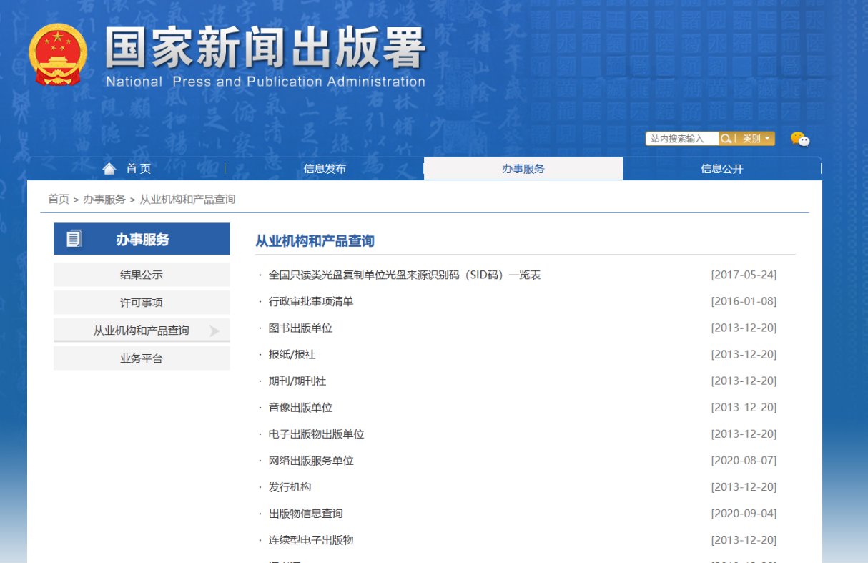

**论文内容查询结果样例：**

**（**打印结果中带有作者姓名、单位、期刊信息**）**中国知网查询结果样例：

